SUPERINTENDENCIA DEL SISTEMAFINANCIERO
ORDEN DE COMPRA No. 396


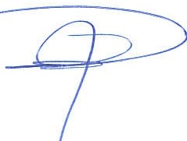
Versión pública según Art. 30 LAIP.
Por supresión de información confidencial. Art. 24 Lit. c LAIP
FECHA: 24/11/2022
PROVEEDOR: FREUND DE EL SALVADOR, S.A. DE C.V.
NIT: xxxxxxxxxxxxxxxxxx
UNIDAD SOLICITANTE: DEPARTAMENTO DE SERVICIOS GENERALES ADMINISTRADOR O.C.: JONATHAN ERNESTO SALASAR NERIO FAVOR SUMINISTRAR LO SIGUIENTE:
CANTIDAD | CODIGO | DESCRIPCION | COSTO UNITARIO | COSTO TOTAL
60 | 410506 | MANTENIMIENTO, REPARACION Y LIMPIEZA | 0.6500 | 39.00
 |  | TORNILLO NEGRO DE 6X1" PARA TABLAROCA PARED SECA EN BOLSAS DE 100 UNIDADES.
150 | 410506 | MANTENIMIENTO, REPARACION Y LIMPIEZA | 2.9800 | 447.00
 |  | POSTES PARA DIVISIONES DE TABLAROCA 2 1/2X10PIESX.40MM
130 | 410506 | MANTENIMIENTO, REPARACION Y LIMPIEZA | 2.7200 | 353.60
 |  | CANALES PARA DIVISIONES DE TABLAROCA 2 1/2X10PIESX.40MM
30 | 410506 | MANTENIMIENTO, REPARACION Y LIMPIEZA | 3.4000 | 102.00
 |  | CINTA PARA TABLAROCA PAPEL 2X250 P.
150 | 410506 | MANTENIMIENTO, REPARACION Y LIMPIEZA | 8.9500 | 1,342.50
 |  | TABLA ROCA 4X8 PIES 1/2"
20 | 410506 | MANTENIMIENTO, REPARACION Y LIMPIEZA | 21.5000 | 430.00
 |  | PASTA PARA TABLAROCA VIÑETA ROJA INTERIOR 28KG
20 | 410506 | MANTENIMIENTO, REPARACION Y LIMPIEZA | 0.6000 | 12.00
 |  | PUNTAS DESTORNILLADOR MAGNETICAS PH #2X2" V
500 | 410506 | MANTENIMIENTO, REPARACION Y LIMPIEZA | 0.0200 | 10.00
 |  | TORNILLO NEGRO DE 1" PUNTA DE BROCA
100 | 410506 | MANTENIMIENTO, REPARACION Y LIMPIEZA | 0.8000 | 80.00
 |  | ANCLA MARIPOSA PLASTICA
100 | 410506 | MANTENIMIENTO, REPARACION Y LIMPIEZA | 0.5000 | 50.00
 |  | ANCLA METALICA DE TORNILLO PARA TABLAROCA
15 | 410506 | MANTENIMIENTO, REPARACION Y LIMPIEZA | 7.4000 | 111.00
 |  | BANDEJA CON RODILLO CON MANERAL DE 9"
10 | 410506 | MANTENIMIENTO, REPARACION Y LIMPIEZA | 7.5000 | 75.00

54

REQUERIMIENTO No. 396/2022
ANALISTA: MAIRA DURÁN

BIEN X SERVICIO

SUPERINTENDENCIA
DEL SISTEMAFINANCIERO

FECHA: 24/11/2022
ORDEN DE COMPRA No. 396

PROVEEDOR: FREUND DE EL SALVADOR, S.A. DE C.V.
NIT: xxxxxxxxxxxxxxxx
UNIDAD SOLICITANTE: DEPARTAMENTO DE SERVICIOS GENERALES
ADMINISTRADOR O.C.: JONATHAN ERNESTO SALASAR NERIO

54

REQUERIMIENTO No. 396/2022
ANALISTA: MAIRA DURÁN

FAVOR SUMINISTRAR LO SIGUIENTE: BIEN X
SERVICIO


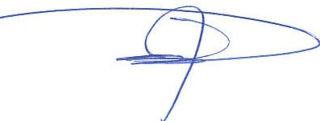
CANTIDAD | CODIGO | DESCRIPCION | COSTO UNITARIO | COSTO TOTAL
60 | 410506 | MANTENIMIENTO, REPARACION Y LIMPIEZA | 0.6500 | 39.00
 |  | TORNILLO NEGRO DE 6X1" PARA TABLAROCA PARED SECA EN BOLSAS DE 100 UNIDADES.
150 | 410506 | MANTENIMIENTO, REPARACION Y LIMPIEZA | 2.9800 | 447.00
 |  | POSTES PARA DIVISIONES DE TABLAROCA 2 1/2X10PIESX.40MM
130 | 410506 | MANTENIMIENTO, REPARACION Y LIMPIEZA | 2.7200 | 353.60
 |  | CANALES PARA DIVISIONES DE TABLAROCA 2
 |  | 1/2X10PIESX.40MM
30 | 410506 | MANTENIMIENTO, REPARACION Y LIMPIEZA | 3.4000 | 102.00
 |  | CINTA PARA TABLAROCA PAPEL 2X250 P.
150 | 410506 | MANTENIMIENTO, REPARACION Y LIMPIEZA | 8.9500 | 1,342.50
 |  | TABLA ROCA 4X8 PIES 1/2"
20 | 410506 | MANTENIMIENTO, REPARACION Y LIMPIEZA | 21.5000 | 430.00
 |  | PASTA PARA TABLAROCA VIÑETA ROJA INTERIOR 28KG
20 | 410506 | MANTENIMIENTO, REPARACION Y LIMPIEZA | 0.6000 | 12.00
 |  | PUNTAS DESTORNILLADOR MAGNETICAS PH #2X2" V
500 | 410506 | MANTENIMIENTO, REPARACION Y LIMPIEZA | 0.0200 | 10.00
 |  | TORNILLO NEGRO DE 1" PUNTA DE BROCA
100 | 410506 | MANTENIMIENTO, REPARACION Y LIMPIEZA | 0.8000 | 80.00
 |  | ANCLA MARIPOSA PLASTICA
100 | 410506 | MANTENIMIENTO, REPARACION Y LIMPIEZA | 0.5000 | 50.00
 |  | ANCLA METALICA DE TORNILLO PARA TABLAROCA
15 | 410506 | MANTENIMIENTO, REPARACION Y LIMPIEZA | 7.4000 | 111.00
 |  | BANDEJA CON RODILLO CON MANERAL DE 9"
10 | 410506 | MANTENIMIENTO, REPARACION Y LIMPIEZA | 7.5000 | 75.00

SUPERINTENDENCIA DEL SISYEMA FINANCIERO
ORDEN DE COMPRA No. 396

FECHA: 24/11/2022
PROVEEDOR: FREUND DE EL SALVADOR, S.A. DE C.V.
NIT: xxxxxxxxxxxxxxxxxx
UNIDAD SOLICITANTE: DEPARTAMENTO DE SERVICIOS GENERALES ADMINISTRADOR o.e.: JONATHAN ERNESTO SALASAR NERIO FAVOR SUMINISTRAR LO SIGUIENTE:

54

REQUERIMIENTO No. 396/2022
ANALISTA: MAIRA DURÁN

BIEN X SERVICIO



CANTIDAD CODIGO DESCRIPCION COSTO UNITARIO COSTO TOTAL



SON: DIEZ MIL SETECIENTOS NOVENTA Y DOS US DÓLARES 15/100
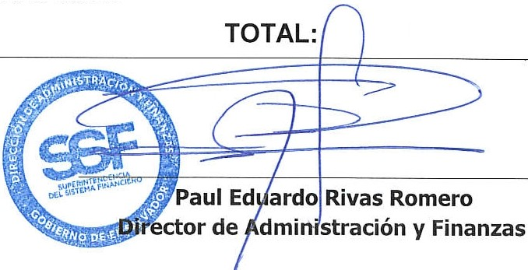
10,792.15
ORIGINAL

